Отчёт по лабораторной работе

Лабораторная работа No 6. Текстовой редактор vi

Savchenko Elizaveta

Содержание

# Цель работы

Познакомиться с операционной системой Linux. Получить практические навыки работы с редактором vi, установленным по умолчанию практически во всех дистрибутивах.

# Задание

1.Ознакомиться с теоретическим материалом. 2.Ознакомиться с редактором vi. 3.Выполнить упражнения, используя команды vi.

# Выполнение лабораторной работы

1. Создала каталог с именем~/work/os/lab06.

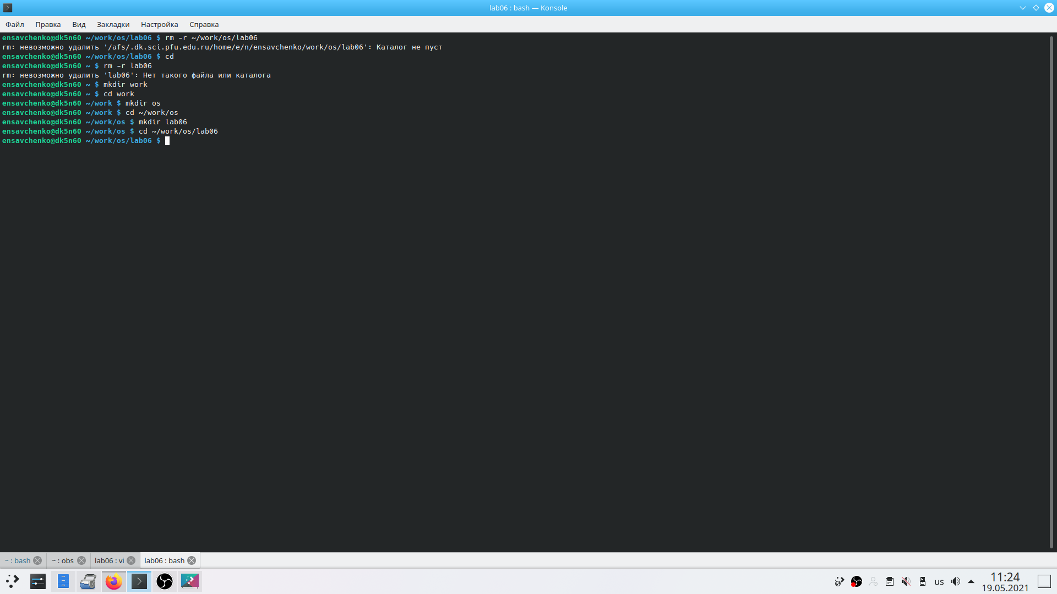

1. Перешла во вновь созданный каталог.
2. Вызвала vi и создала файл hello.sh vi hello. sh
3. Нажала клавишу i и ввела следующий текст. #!/bin/bash HELL=Hello function hello { LOCAL HELLO=World echo $HELLO } echo $HELLO hello

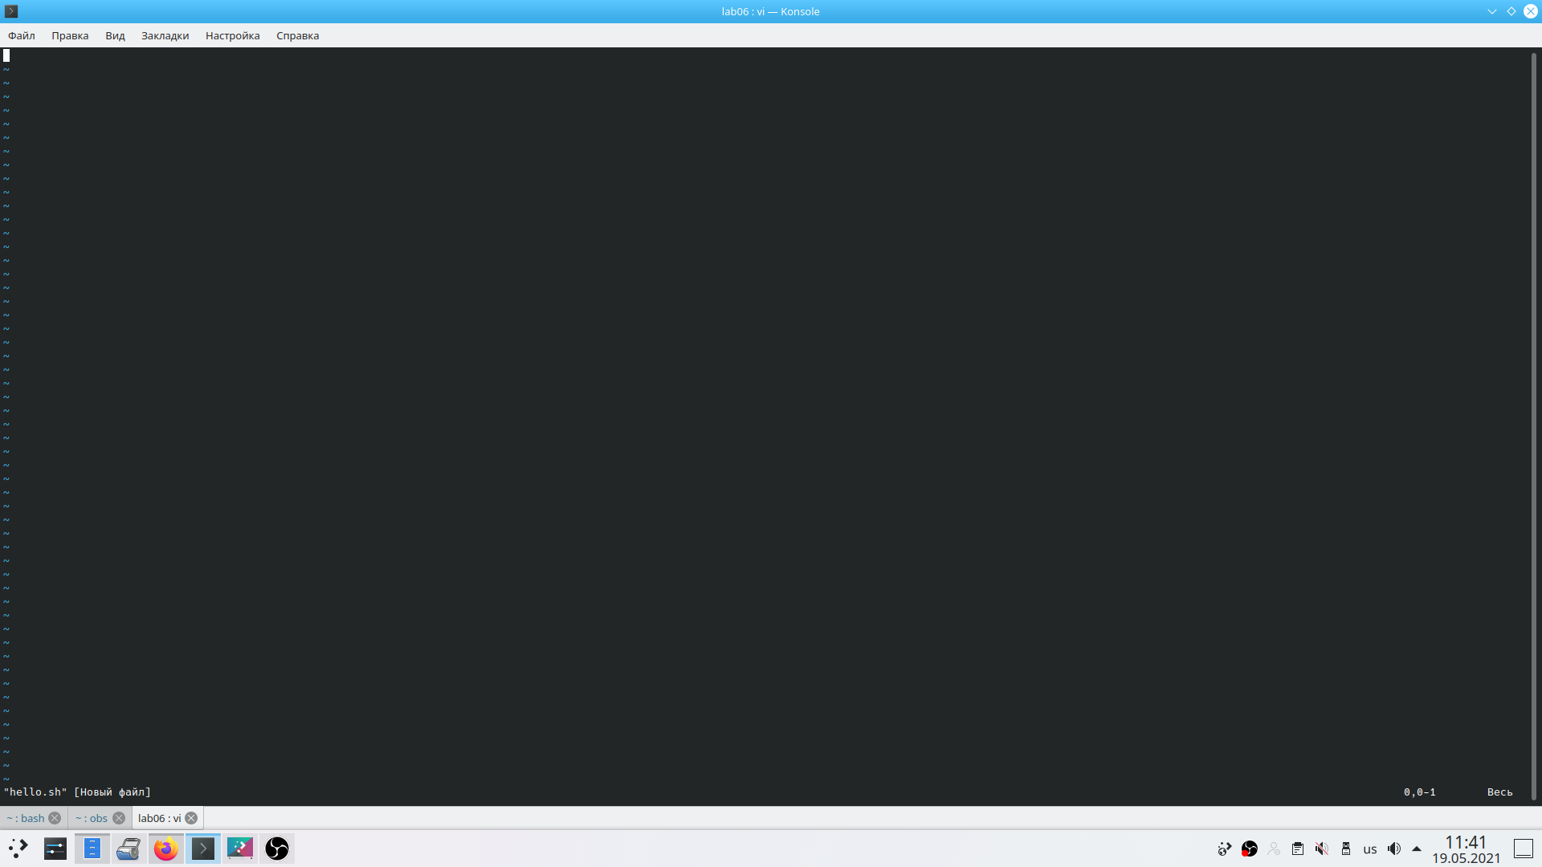

1. Нажала клавишу Esc для перехода в командный режим после завершения ввода текста.
2. Нажала : для перехода в режим последней строки и внизу моего экрана появилось приглашение в виде двоеточия.

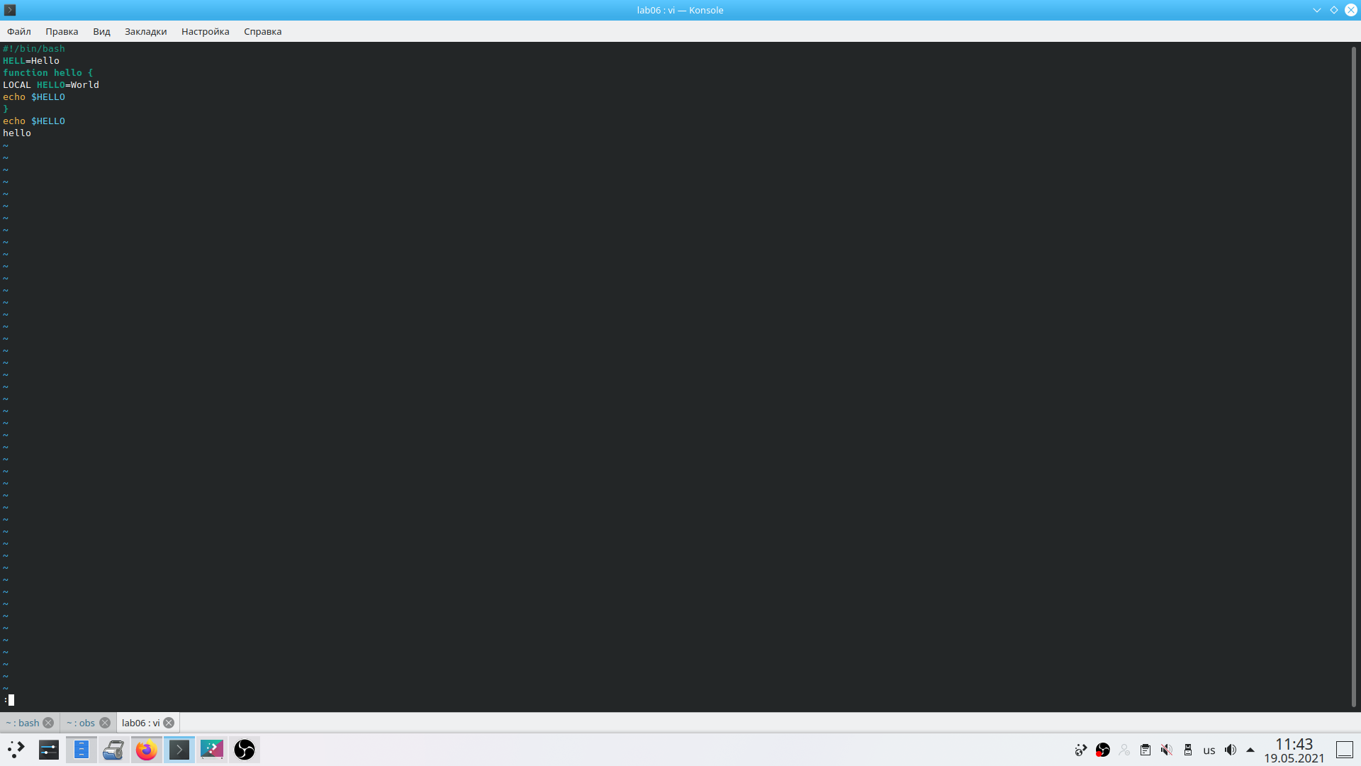

1. Нажала w (записала) и q (вышла), а затем нажала клавишу Enter для сохранения вашего текста и завершения работы.

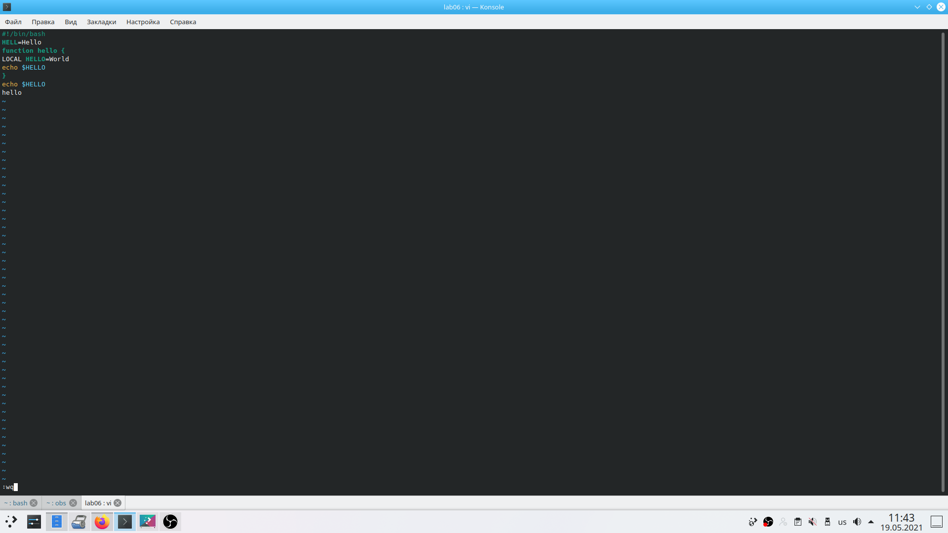

1. Сделала файл исполняемым chmod +x hello.sh



1. Вызвала vi на редактирование файла vi ~/work/os/lab06/hello.sh



1. Установила курсор в конец слова HELL второй строки.

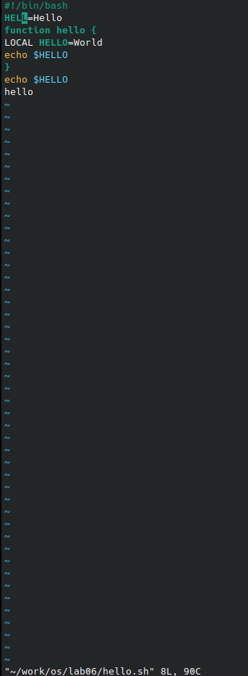

1. Перешла в режим вставки и заменила на HELLO. Нажала Esc для возврата в командный режим.

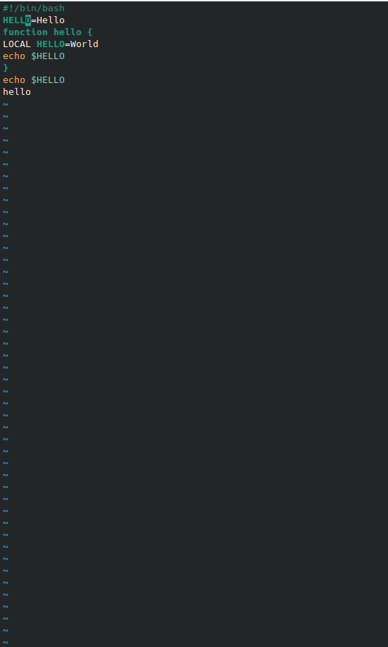

1. Установила курсор на четвертую строку и стерла слово LOCAL.

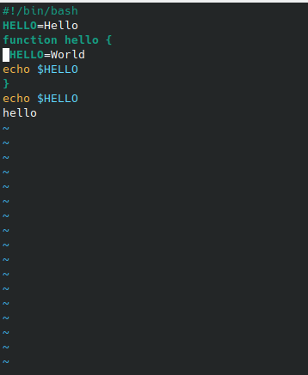

1. Перешла в режим вставки и набрала следующий текст: local, нажала Esc для возврата в командный режим.

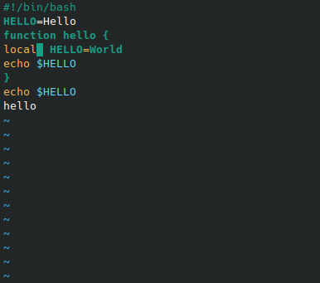

1. Установила курсор на последней строке файла. Вставила после неё строку, содержащую следующий текст:echo $HELLO.

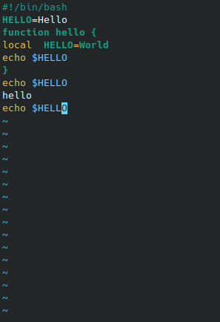

1. Нажала Esc для перехода в командный режим.
2. Удалила последнюю строку.

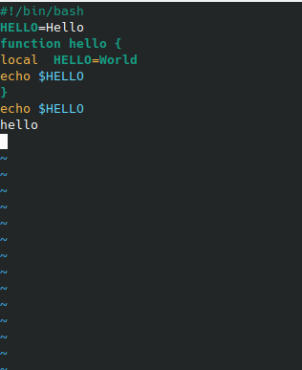

1. Ввела команду отмены изменений u для отмены последней команды.

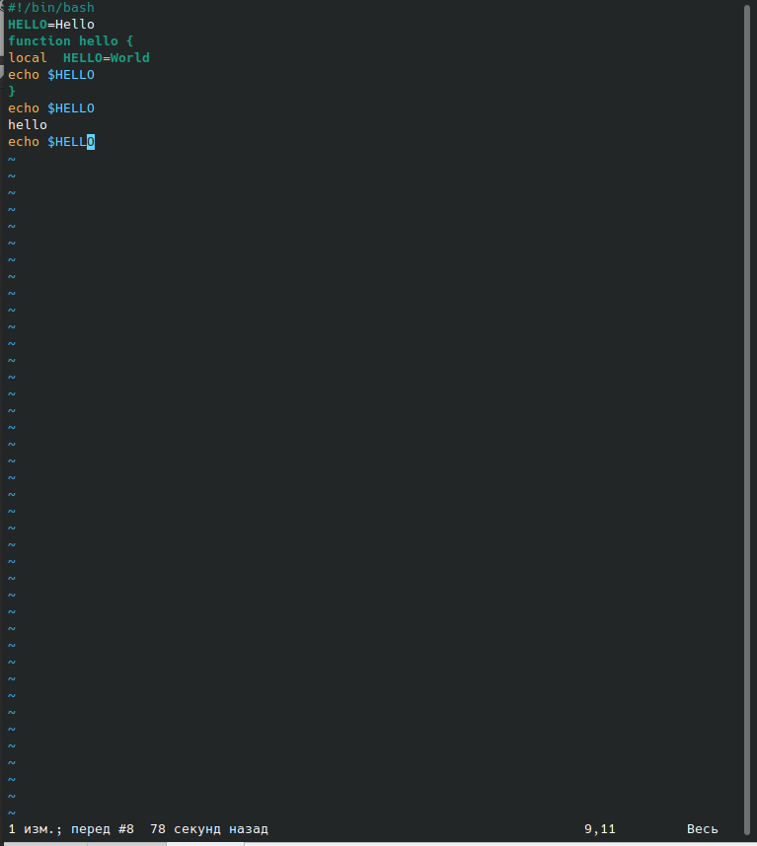

1. Ввела символ: для перехода в режим последней строки. Записала произведённые изменения и вышла из vi.

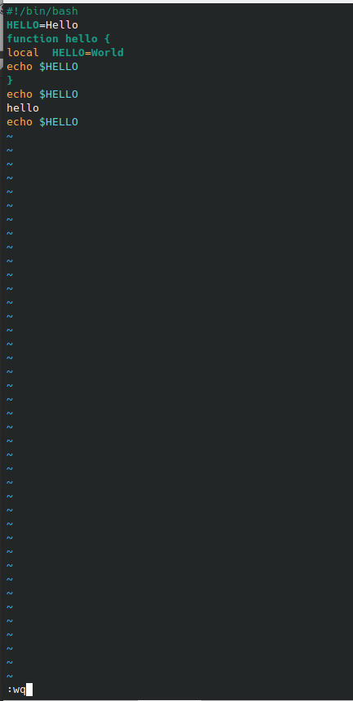

# Выводы

Я познакомилась с операционной системой Linux и получила практические навыки работы с редактором vi, установленным по умолчанию практически во всех дистрибутивах.